Муниципальное бюджетное дошкольное образовательное учреждение
детский сад «Солнышко»

КАРТОТЕКА ИГР
ПО ТЕМЕ «БЕЗОПАСНОСТЬ»
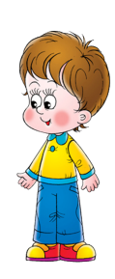
ДЛЯ ДЕТЕЙ 4-5ЛЕТ

Составил: воспитатель 1категории
Глибошина Е.А.

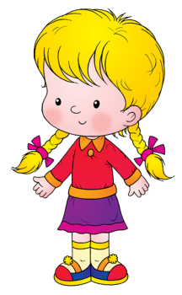

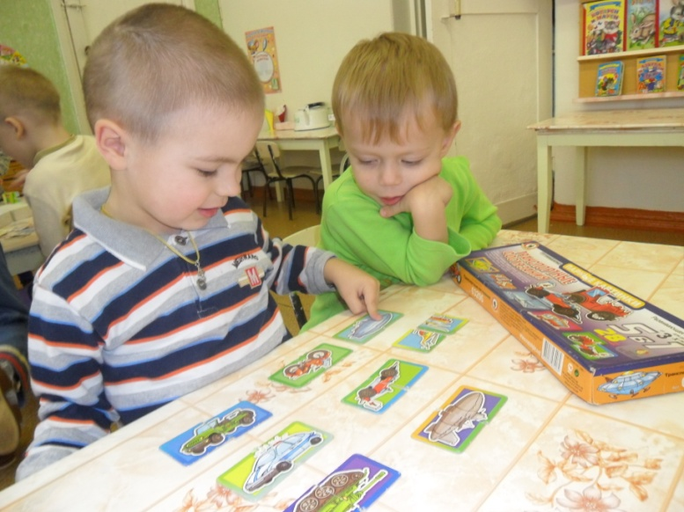

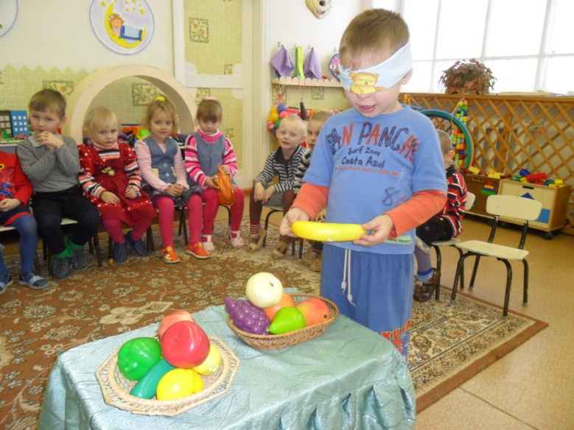

« Кому что нужно».
Цель: закрепить знания детей о предметах, необходимых для работы врачу, повару, продавцу.
Материал: круг, поделенный на сектора, в каждом из них картинки с изображением предметов, необходимых для работы врачу, повару, продавцу, в середине круга стрелки, на них изображены врач, повар, продавец.
Ход игры:
воспитатель предлагает ребёнку найти предмет, необходимый для работы врачу (повару, продавцу).

«Разложи картинки по порядку».
Цель: систематизировать представления детей о здоровье и здоровом образе жизни, развивать речь, внимание, память.
Материал: картинки с изображением моментов распорядка дня
Ход игры:
воспитатель говорит о том, что волшебник Путаница перепутал картинки распорядка дня, и предлагает разложить картинки по порядку.
Воспитатель подводит итог высказываниям детей.
Каждое утром, чтобы быть здоровым, мы начинаем с зарядки.
Чтобы расти нам сильными, ловкими и смелыми, ежедневно поутру мы зарядку делаем.

«Оденем куклу на прогулку».
Цель: закреплять знания детей об одежде, формировать умение детей одевать куклу соответственно сезону года, погоде, систематизировать представления детей о здоровье, развивать у детей внимание, память, логическое мышление.
Материал: бумажная кукла с различной одеждой

Ход игры:
воспитатель говорит, что кукла собирается на прогулку, но не знает, что ей одеть, сейчас зима и на улице очень холодно (различные ситуации).
Дети «одевают» куклу и объясняют свой выбор.

«Хорошо - плохо».
Цель: знакомить детей с правилами личной гигиены и правильным, бережным отношением к своему здоровью; развивать у детей речь, внимание, память.
Материал: картинки с различными ситуациями.
Ход игры:
Воспитатель предлагает выбрать картинки, которые понравились им больше всего, и попросите объяснить, почему они сделали такой выбор. Или воспитатель предлагает выбрать картинки, которые не понравились им, и попросите объяснить, почему.

«Азбука здоровья».
Цель: систематизировать представления детей о здоровье и здоровом образе жизни, развивать речь, внимание, память.
Материал: иллюстрации
Ход игры:
Играют несколько человек. Воспитатель называет правило, а ребёнок находит карточку – иллюстрацию этого правила. Или воспитатель показывает карточку, ребёнок говорит, что нужно делать в данной ситуации.

«Перемешанные картинки».
Цель. Закрепить и проверить культурно-гигиенические навыки.

Материал. Серия больших картин, к которым дети находят соответствующие маленькие картинки. Например, к большой картине, на которой изображена растрепанная девочка, - гребень; к картине, на которой изображен неопрятный мальчик, - мыло и щетку; к картине с изображением девочки в грязных ботинках - щетку и пр.

Ход игры.
Воспитательница вешает на доску большую картину, изображающую неопрятного ребенка, а детям раздает маленькие картинки, на которых нарисованы предметы туалета. Дети ищут среди своих картинок предмет, которым необходимо дополнить большую картину. Когда они отдают картинку воспитательнице, то должны объяснить его назначение, например: “Вот мыло и щетка для умывания”. Или: “Вот гребень для того, чтобы девочка причесалась”.

«Ответь правильно».
Цель. Проверить знания детей о предметах гигиены и их назначении.
Ход игры.
Воспитательница говорит детям, что хочет убедиться в том, что они чистоплотные и аккуратные: пусть они скажут, что нужно для того, чтобы волосы, руки и лицо были чистыми (чем больше они смогут об этом рассказать, тем лучше).
Затем воспитатель говорит: “Руки”. Дети, которых она вызывает, отвечают: “Мыло, щетка, полотенце”. Подобным же образом дети реагируют на слова “волосы” (гребень, щетка, ножницы, шампунь, мыло), “купание” (ванна, полотенце, душ, умывальник, губка, мыло и пр.).

«Что нужно кукле!».
Цель. Развивать культурно-гигиенические навыки.

Материал. Картинки с изображением предметов, используемых при умывании, еде, одевании, мыло, зубная щетка, полотенце, зубная паста, гребень, щетка для рук, заколка, лента для волос, скатерть, ваза, поднос, кружка, ложка, тарелка, столовый прибор, носки, ботинки, шапочка, платье, блузка, юбка, перчатки, курточка).
Ход игры.
Воспитатель знакомит детей с картинками, спрашивает их, для чего нужен каждый предмет, затем перемешивает картинки и раздает их, берет куклу и говорит детям: “Наша куколка встала и хотела бы умыться, но чем?
Дети приносят картинки, на которых нарисованы предметы, нужные кукле для умывания. Игра продолжается. Воспитатель направляет игру так, чтобы чередовались все виды деятельности. Например, она говорит: “Наша кукла умылась и хотела бы причесаться, но чем? Наша кукла умылась, но еще не завтракала. Что мы ей дадим есть? Наша кукла собралась на прогулку, что она наденет?”

«Что ты можешь о них сказать!»
Цель. Познакомиться с предметами гигиены и их использованием.
Материал. Гребень, щетка для ногтей, мыло, полотенце, умывальник, ножнички, вода в кружке, резиновые куколки.
Ход игры. Предметы гигиены лежат возле воспитателя на столике и на стуле. Воспитатель называет по имени одного ребенка: “Петя, скажи, что ты видишь здесь?” Ребенок называет отдельные предметы и показывает их. Если он что-либо пропустил, другие дети его дополняют до тех пор, пока все предметы не будут названы. Далее воспитатель задает другому вызванному ребенку следующий вопрос: “Яна, есть у вас дома мыло?” Когда ребенок ответит утвердительно, воспитатель просит: Принеси мыло. Посмотри на него внимательно и понюхай его. Что мы c ним делаем? Для чего нам мыло?” Если ребенок не рассказал о мыле чего-либо важного, воспитатель может вызвать следующего ребенка. (Когда мыло уже не нужно, она откладывает его в сторону.)

Можно задать и наводящие вопросы: “Для чего мама купила мыло?” (Она хочет стирать.) “Что сделает мама, когда полотенце станет грязным?” (Выстирает его.) “Для чего маме гребень? Какие гребни у вас дома?”.

«Таня простудилась».
Цель: способствовать формированию навыка пользования носовым платком, закреплять знание о том, что при чихании и кашле нужно прикрывать рот носовым платком, а если кто-то находится рядом, отворачиваться.
Материал: носовой платок
Ход игры: воспитатель спрашивает: зачем людям нужен носовой платок?
И затем предлагает детям различные ситуации, которые проигрываются вместе с малышами:
- Что нужно сделать, если ты хочешь чихнуть? И т.д.

«Сделаем куклам разные прически».
Цель: закреплять навыки ухода за волосами, уточнить названия необходимых для этого предметов, формировать понятие «опрятный внешний вид»
Материал: куклы, расчёски, заколки.
Ход игры: воспитатель предлагает детям причесать кукол.

«Вымоем куклу».
Цель: закреплять знания о предметах личной гигиены для мытья и умывания, последовательность действий, способствовать формированию привычки к опрятности.
Материал: различные предметы и предметы личной гигиены для мытья и умывания, куклы.

Ход игры: играют 2 человека. Сначала им предлагается из множества предметов выбрать те, которые «помогают» вымыть (умыть) куклу. А затем
моют её. Выигрывает тот, кто правильно отберёт предметы личной гигиены и правильно последовательно вымоет (умоет) куклу.

«Правила гигиены».
Цель: закреплять культурно-гигиенические навыки (умывание, одевание, чистка зубов, причёсывание, купание), формировать умения показывать эти движения при помощи мимики и жеста и отгадывать по показу.
Ход игры: Воспитатель просит детей при помощи мимики и жестов показать, как они умываются (одеваются, чистят зубы и т.д.), соблюдая последовательность выполнения данных навыков. Или воспитатель показывает при помощи мимики и жестов, что он делает, а дети отгадывают.

«Подбери картинки».
Цель: уточнить представления детей о предметах личной гигиены, формировать навыки здорового образа жизни
Материал: картинки различных предметов, картинки с изображением предметов личной гигиены
Ход игры: воспитатель просит выбрать только картинки с изображением предметов, помогающих ухаживать за телом (лицом, зубами, волосами)

«Чудесный мешочек».
Цель: уточнить названия фруктов, овощей, формировать умения определять их на ощупь, называть и описывать.
Материал: мешочек, муляжи овощей, фруктов
Ход игры: воспитатель показывает группе «чудесный мешочек» с муляжами овощей, фруктов и предлагает детям узнать, что находится в «чудесном мешочке». Ребёнок опускает руку в «чудесный мешочек» и на ощупь определяет его, затем достаёт и описывает по схеме.

Воспитатель даёт образец описания овощей, фруктов.
- У меня помидор, он красный, круглый, гладкий. А у тебя? Если дети затрудняются ответить, воспитатель задаёт наводящие вопросы: какой формы? Какого цвета? Какой на ощупь?
Дети складывают все овощи, фрукты на поднос.

«Угадай на вкус»
Цель: уточнить названия фруктов, овощей, формировать умения определять их на вкус, называть и описывать.
Материал: тарелка с нарезанными овощами, фруктами
Ход игры: воспитатель вносит тарелку с нарезанными овощами, фруктами, предлагает детям попробовать кусочек какого-то овоща, фрукта и задаёт вопросы: «Что это?», «Какой на вкус?», «Кислый, как что?», «Сладкий, как что?»
«Узнай и назови овощи».
Цель: закрепить названия фруктов, овощей, формировать умения узнавать их по описанию воспитателя
Ход игры: воспитатель описывает какой-либо овощ (фрукт), а дети должны назвать этот овощ (фрукт).

«Назови правильно».
Цель: уточнить знания детей об овощах и фруктах, их качества (цвет, форма, вкус, запах), закреплять умение узнавать их по картинке и давать краткое описание.
Материал: картинки с изображением овощей, фруктов
Ход игры: воспитатель предлагает ребёнку выбрать картинку с овощем, фруктом и описать его.
- У меня помидор, он красный, круглый, сладкий. А у тебя?

Если дети затрудняются ответить, воспитатель задаёт наводящие вопросы: какой формы? Какого цвета? Какой на вкус? Какой по запаху?

«Полезные и вредные продукты».
Цель: систематизировать представления детей о вредных и полезных продуктах, упражнять в умении их дифференцировать, формировать потребность заботиться о своём здоровье
Материал: картинки с изображением различных продуктов, два обруча
Ход игры: для того чтобы быть здоровым, нужно правильно питаться. Сейчас мы узнаем, известно ли вам, какие продукты полезны.
Воспитатель предлагает детям картинки по двум обручам. В один обруч дети отбирают полезные продукты и объясняют свой выбор, во второй – продукты, которые вредны для здоровья.

«Запомни движение».
Цель: упражнять в умении осознавать, запоминать и воспроизводить показанные движения, развивать зрительно-моторную память, внимание.
Ход игры: воспитатель или ребёнок показывает движения. Дети должны их запомнить и воспроизвести.

«Угадай по звуку».
Цель: формировать представления о помощнике человека (уши), развивать навыки исследования предметов с помощью соответствующего органа чувств
Материал: музыкальные инструменты
Ход игры: воспитатель за ширмой издаёт звуки на различных музыкальных инструментах, дети угадывают их
- Что помогло вам услышать разные звуки?

«Угадай по запаху».
Цель: формировать представления о помощнике человека (нос), развивать навыки исследования предметов с помощью соответствующего органа чувств
Материал: баночки с различными запахами (ваниль, апельсин, мыло …)
Ход игры: воспитатель предлагает детям понюхать баночки с различными запахами и спрашивает:
- Что помогло вам почувствовать этот запах?
-Где можно почувствовать такой запах?

«Кто я такой?».
Цель: упражнять детей в умении правильно называть части тела человека, умении различать девочек и мальчиков.
Материал: картинки с изображением мальчика и девочки, карточки-накладки.
Ход игры: воспитатель называет какую-либо часть тела, ребёнок находит её среди карточек и кладёт её на картинку. Или воспитатель показывает карточку, ребёнок называет нарисованную часть тела и кладёт на картинку.

«Назови правильно».
Цель: уточнить знания детей об овощах и фруктах, их качества (цвет, форма, вкус, запах), закреплять умение узнавать их по картинке и давать краткое описание.
Материал: картинки с изображением овощей, фруктов
Ход игры: воспитатель предлагает ребёнку выбрать картинку с овощем, фруктом и описать его.
- У меня помидор, он красный, круглый, сладкий. А у тебя?

Если дети затрудняются ответить, воспитатель задаёт наводящие вопросы: какой формы? Какого цвета? Какой на вкус? Какой по запаху?

« Как беречь зубы»
Цель: рассказать, что полезно, что вредно для зубов.
Материал: два плоскостных зуба – здоровый и больной; предметные картинки с продуктами питания.
Ход игры. На игровом поле представлены картинки полезных и вредных для зубов продуктов питания. Дети по очереди кладут изображение больного или здорового зуба рядом с картинкой с изображением продуктов питания, объясняют свой выбор.

«Если кто-то заболел».
Цель: закрепить знание о том, что при серьёзной травме необходимо вызвать врача «скорой помощи», позвонив по номеру «03», поупражнять в вызове врача
Материал: телефон
Ход игры: Если мы сами не можем справиться с ситуацией, то мы вызываем врача, скорую помощь. Детям предлагается вызвать врача на дом. Сначала набираем номер телефона и называем по порядку:
фамилия, имя —> адрес —> возраст —> жалобы

«Если малыш поранился ».
Цель: познакомить детей с элементарными приёмами оказания первой медицинской помощи, ведь это зачастую может спасти его здоровье и жизнь.
Материал: карточки с наиболее встречающимися бытовыми травмами, карты со способами оказания помощи

Ход игры: Воспитатель предлагает детям выбрать карточки для оказания первой медицинской помощи при резаной ране и последовательно их выложить (промыть рану, наложить стерильную повязку, вызвать врача)

«Источники опасности».
Цель: закрепить знания о предметах, которые могут быть объектами возникновения опасности, формировать умения выбирать картинки предметов по описанной ситуации, воспитывать чувство товарищества
Материал: макет или игровой уголок с предметами домашнего обихода, призы (фишки или картинки)
Ход игры: воспитатель отворачивается, а дети за это время должны взять на макете или в игровом уголке те предметы, которые, по их мнению, могут быть опасны. Затем каждый объясняет свой выбор. Ответы поощряются призами.

«Игра - дело серьёзное».
Цель: упражнять детей в выборе безопасных предметов для игр по картинкам, закреплять знания о том, какими предметами можно играть.
Материал: картинки с изображением различных предметов (опасных и неопасных), два обруча
Ход игры: Воспитатель предлагает детям разложить картинки по двум обручам. В один обруч дети отбирают картинки с изображением предметов, с которыми можно играть, во второй – картинки с изображением предметов, с которыми нельзя играть, и объясняют свой выбор.

«Что мы знаем о вещах».
Цель: расширять представления детей о правилах безопасного поведения в быту; развивать внимание, память; воспитывать чувство сотрудничества
Материал: карточки с изображением пореза, ожога, ушиба руки и пожара, картинки с изображением различных, бытовых предметов.

Ход игры: в игре принимают от 2 до 4 детей, каждый из них берёт себе по картинке с изображением «травмы». Воспитатель поочередно поднимает картинку с изображением предмета. Участники должны догадаться, к какой травме может привести неправильное обращение с этим предметом, соотнести со своей карточкой и взять картинку. При отборе ребёнок должен объяснить, чем опасен тот или иной предмет, рассказать правила общения с ними.

«Убери на место».
Цель: закрепить представления о правилах безопасного поведения, формировать знания о том, что для безопасности все предметы надо убирать на свои места; развивать наблюдательность, внимание; воспитывать желание соблюдать чистоту и порядок дома, воспитывать чувство товарищества
Материал: макет или игровой уголок с предметами домашнего обихода, картинки-предметы.
Ход игры: на макете разложить все предметы на свои места, сначала на «кухне», а потом и во всей «квартире», объясняя свой выбор.

«Так или не так».
Цель: формировать умение детей отличать опасные для жизни ситуации от неопасных; развивать внимание; воспитывать желание соблюдать правила безопасности.
Материал: 2 карточки – с красным и с зелёным кружком, картинки с изображением опасных и безопасных действий детей;
Ход игры: детям предлагается под красную карточку (кружок) положить картинки с изображением опасных для жизни ребёнка ситуаций, под зелёную – неопасных (разрешённых).

«Сто бед».
Цель: закрепить представления об опасных ситуациях в быту, о правильных действиях в конкретных ситуациях; развивать внимание; воспитывать сочувственное отношение к пострадавшему
Материал: картинки с изображением детей в опасной ситуации
Ход игры: несколько картинок лежат на столе изображением вниз. Ребёнок выбирает любую, рассматривает и рассказывает: что на ней изображено, почему такое случилось с ребенком, что он сделал неправильно, что теперь делать ребёнку.

«На прогулке».
Цель: закреплять знания о правильном поведении и общении с животными, соотносить изображенное на картинках с правильными и неправильными действиями при встрече с животными
Материал: иллюстрации, 2 обруча
Ход игры: несколько картинок лежат на столе изображением вниз. Ребёнок выбирает любую, рассматривает и рассказывает: что на ней изображено, правильно или неправильно здесь поступает ребёнок. Или в один обруч положить картинки с изображением правильных действий при встрече с животными, а в другой – неправильными действиями.

«По грибы».
Цель: закреплять знание съедобных и несъедобных грибов, умение различать их по внешнему виду на картинке и муляжах.
Материал: картинки или муляжи съедобных и несъедобных грибов
Ход игры: картинки или муляжи разложить в разных местах. Детям предлагается собрать в корзинку съедобные грибы

«Съедобный грибок и ягодку положи в кузовок»
Цель: закреплять знание съедобных и несъедобных грибов и ягод.
Материал: картинки съедобных и несъедобных грибов и ягод, корзинка
Ход игры: одному ребенку дается задание выбрать картинки съедобных грибов и сложить в корзину; второй ребенок выбирает картинки съедобных ягод.

« Умею – не умею»
Цели: акцентировать внимание детей на своих умениях и физических возможностях своего организма; воспитывать чувство собственного достоинства.
Материал: мяч
Ход игры. Ведущий бросает мяч и произносит: « Я умею» или « Я не умею». Ребёнок, поймав мяч, продолжает фразу, объяснив, почему он не умеет или умеет. Например: « Я умею бегать, так как у меня есть ноги. Я не умею летать, потому что у меня нет крыльев».

« Угадай, кто позвал?»
Цели: тренировать органы слуха и активизировать внимание и слуховую память детей.
Ход игры.
Ведущий, стоя спиной к детям, детям, должен определить по голосу, кто его позвал. В случае правильного ответа место ведущего занимает ребёнок, чей голос был определен.

« Найди пару»
Цель: подбирать пару к предмету по тактильным ощущением с завязанными глазами.
Оборудование: пуговицы, кубики, яблоко, карандаши, мелкие предметы.

Ход игры. Выбрав себе предмет, ребёнок должен с завязанными глазами выбрать из кучки точно такой же. В конце игры ведущий просит объяснить, что помогло ребёнку правильно определять на ощупь разные материалы.

« Угадай, кто это»
Цель: учить детей умению мысленно воспроизводить образ через своё видение человека.
Ход игры .Воспитатель выбирает одного из детей ведущим. Остальные садятся в кружок на стульчики. Ведущий должен, не называя имени, рассказать о коком – либо из детей: какой он (она), что умеет делать, какого цвета волосы, глаза, какое лицо, во что одет. Выслушав рассказ, дети угадывают, о ком шла речь. Тот, кто первым угадает, занимает место ведущего.

« Кто я?»
Цель: расширить знания ребёнка о самом себе, своём имени, своей фамилии, возрасте.
Оборудование: зеркало;
Ход игры. Ребёнку предлагается рассказать, что он знает о себе (имя, возраст, рост, цвет и длина волос, цвет глаз, девочка или мальчик).
Расскажи, на кого ты похож: на маму или папу.

« Найди опасные предметы»
Цели: помочь детям запомнить предметы, опасные для жизни и здоровья; помочь самостоятельно сделать выводы о последствиях неосторожного обращения с ним.
Оборудование: нож, ножницы, иголка, утюг.
Ход игры.

В квартире остаются Андрюша и Наташа. Их родители ушли на работу. Давайте расскажем малышам, какими предметами нельзя им пользоваться, чтобы не случилось беды. Дети повторяют правила безопасности:
- все острые, колющие, режущие предметы обязательно надо класть на место;
- нельзя включать электроприборы, они могут ударить током или стать причиной пожара;
- ни в коем случае нельзя пробовать лекарства – это яд;
- нельзя трогать стиральные порошки, средство для мытья посуды, соду, хлорку;
- опасно одному выходить на балкон.

« Отгадай загадку по картинке».
Цели: помочь детям запомнить основную группу опасных предметов, развивать внимание.
Оборудование: картинки с изображением опасных предметов.
Ход игры.
Взрослый загадывает загадку, а дети отгадывают и находят соответствующую картинку. Взрослый просит подумать и сказать, чем эти предметы опасны? Дети рассказывают, какую опасность таит каждый предмет.
Загадки
На столе, в колпаке, 4. Режет хлеб,
Да в стеклянном пузырьке Намажет масло.
Поселился дружок Но помни:
Развесёлый огонёк. Есть с него опасно!
(Настольная лампа) (Нож)
Из горячего колодца 5. Два конца, два кольца,
Через нос водица льётся. Посередине – гвоздик.
(Чайник) (Ножницы)

Гладит всё, чего касается, 6. Всех на свете обшивает,
А дотронешься – кусается. Что сошьёт – не надевает.
( Утюг) (Иголка)

«О чем говорит светофор».
Цель: закреплять знания о значении цветов светофора и правила поведения на улице.
Материал: цветные картонные кружки (красные, жёлтые и зелёные), макет светофора.
Ход игры: воспитатель раздаёт детям кружки красного, жёлтого и зелёного цвета. Последовательно «переключают» светофор, а дети показывают соответствующие кружки и объясняют, что означает каждый сигнал. Выигрывает тот, кто правильно покажет все кружки и расскажет о назначении цветов.

« Сигналы светофора»
Цель: развивать внимание.
Ход игры. Ведущий показывает вразбивку сигналы светофора, при зелёном свете дети топают ногами, при жёлтом хлопают в ладоши, при красном не делают ничего.

«Не зевай - транспорт называй»
Цель: закрепление знаний детей среднего дошкольного возраста о дорожных знаках, о видах транспорта.
Материал: картинки с изображением различных видов транспорта.
Ход игры: ведущий берёт и показывает картинки, дети должны назвать вид транспорта по ним. Ребёнку, давшему правильный ответ, вручается жетон. Кто больше узнал видов транспорта предлагается руль и дети играют в игру «Воробышки и автомобили».

«Сборка автомобиля».
Цель: закрепление знаний детей среднего дошкольного возраста о видах транспорта.
Материал: картинки с изображением различных видов транспорта.
Ход игры: дети из деталей собирают изображение транспорта и называют его.

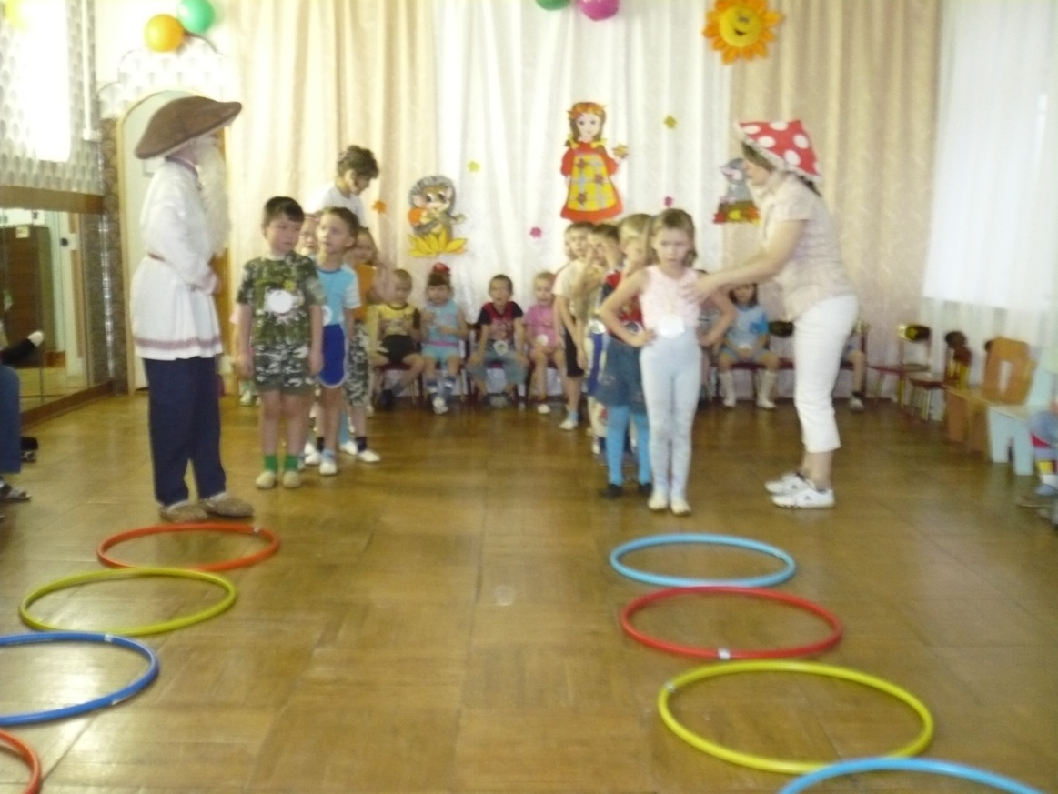

« Эстафета»
Цель: формировать представления о предметах личной гигиены.
Оборудование: разные игрушки, музыкальные инструменты, одежда, предметы гигиены.
Ход игры:
На столах лежат разные предметы. Дети делятся на две команды. Каждый участник подбегает к столу, выбирает предмет, необходимый для умывания, кладёт его на поднос, возвращается к своей команде и передаёт эстафету следующему игроку.

« Ровным кругом»
Цели: уточнить знание детей о предметах личной гигиены; развивать творчество, воображение.
Оборудование: шапочки – маски с изображением мыла, зубной щётки, шампуня, мочалки, полотенца ,зеркала, расчёски.
Ход игры:
Дети, взявшись за руки, встают в круг. В середине круга стоит ребёнок, исполняющий роль мыла (у него шапочка – маска с изображением мыла), дети двигаются хороводным шагом вокруг него и поют.
Ровным кругом друг за другом
Будем весело шагать,
Что нам мыло здесь покажет,
То и будем выполнять.
Мыло показывает, как надо намыливать руки. Дети повторяют движения. Затем соответствующее движение показывают полотенце, расчёска, мочалка, шампунь.

« Пылесос»
Цель: развивать ловкость, быстроту реакции, координацию движений.
Оборудование: 4 совка для мусора, маленькие мячи, 4 корзины для мусора.
Ход игры:
Ведущий разбрасывает по полу маленькие мячи, четверо детей собирают их совком без помощи рук. Пойманные мячи кладут в корзины.

« Мы водители»
Цель: развивать внимание.
Ход игры:
Воспитатель даёт задание, по сигналу менять направление: влево, вправо, прямо, тормози…

«Воробушки и кот»
Цель: через игровые действия закреплять знания о сигналах светофора. : развивать ловкость, быстроту реакции, координацию движений.
Ход игры:
Дети изображают воробушков. Один – «кот», он сидит на стуле. «Кот» поочередно называет цвета светофора. На зеленый – «воробушки» разлетаются по деревьям (разбегаются в разные стороны), на желтый – прыгают на месте, на красный – замирают на месте. Невнимательные, не подчинившиеся сигналам светофора становятся добычей кота – выбывают из игры.

«Самый быстрый»
Цель: закреплять знания о сигналах светофора. : развивать ловкость, координацию движений.

Ход игры:
Каждый чертит себе кружок (зелеными, желтыми, красными мелками) и встает в него. Ведущий стоит в середине площадки. По его команде: «Раз, два, три – беги!» дети разбегаются. Ведущий произносит» Раз, два, три – в светофор беги!», и сам старается занять какой-либо кружок. Не успевший занять кружок становится ведущим.

«К своим флажкам»
Цель: развивать ловкость, быстроту реакции, координацию движений. Оборудование: цветные флажки
Ход игры:
Играющие делятся на три группы. Каждая группа образует свой круг, в центре которого находится игрок с цветными (красным, желтым, зеленым) флажком. По первому сигналу руководителя (хлопок в ладоши) все, кроме игроков с флажками, разбегаются по площадке. По второму сигналу дети останавливаются, приседают и закрывают глаза, а игроки с флажками переходят на другие места. По команде ведущего: «К своим флажкам!» дети открывают глаза и бегут к флажкам своего цвета, стараясь первыми встать в круг. Выигрывают те, кто первыми встали в ровный круг, взявшись за руки.

«Бегущий светофор».
Цель: развивать внимание, закреплять представления о работе светофора.
Оборудование: цветные флажки
Ход игры:
Дети следуют за ведущим. Время от времени ведущий поднимает вверх флажок, затем поворачивается кругом. Если поднят зеленый флажок, дети продолжают двигаться за ведущим, если желтый – прыгают на месте, если красный – все должны «замереть на месте» и не двигаться 15 – 20 с. Кто ошибся выходит из игры. Побеждает самый внимательный.

«Умелый пешеход».
Цель: развивать координацию движений
Оборудование: 2 шнура
Ход игры:
Вариант 1. на расстоянии 60 см параллельно друг другу кладутся по 5 м шнура. Надо пройти с завязанными глазами между ними по дорожке.
Вариант 2. Из двух шнуров делаются два круга – внешний и внутренний. Расстояние между ними 1 м. нужно с завязанными глазами пройти по кругу между шнурами.

«Мяч в корзину».
Цель: закреплять знания о сигналах светофора, развивать меткость, глазомер Оборудование: три корзины: красного, желтого, зеленого цветов, мяч
Ход игры:
В 2-3 шагах от игроков ставят три корзинки: красного, желтого, зеленого цветов. По сигналу ведущего нужно красный мяч бросить в красную корзину, желтый – в желтую, зеленый – в зеленую. Ведущий может несколько раз подряд называть один и тот же цвет или после красного назвать зеленый и т.д.

«Пожар».
ЦЕЛЬ: Выявить самых ловких и закрепить знания о порядке действий при пожаре.
Организуются две команды, выбирается название команд.
1-ый этап: «Кто быстрее сообщит о пожаре».
Нужно добежать до телефона, набрать нужный номер и сообщить о пожаре, называя адрес.
2-ой этап: «Спасательные работы».

Проползти, «спасаясь от дыма», под стульями до «места пожара», взять в руки куклу и «вынести из огня».
3-ий этап: «Кто быстрее потушит огонь».
С ведёрком воды добежать до «места пожара», вылить воду и вернуться. Таким образом, несколько человек наполняют большое ведро. Та команда, которая скорее его наполнит, объявляется победительницей.

«Воробушки и автомобиль».
Цель: закреплять полученные знания о правилах дорожного движения.
Материал и оборудование: флажки, стулья, скамейки, руль.
Ход игры. Границы площадки очерчиваются или отмечаются флажками. На одном конце площадки размещаются на стульях или скамейках «воробушки». На другом конце обозначается место для автомобиля (гараж) «Воробушки» вылетают из гнезда — говорит воспитатель: дети спрыгивают со скамеек, и начинают бегать в разных направлениях, подняв руки в стороны, прыгают на двух ногах. Раздаётся гудок, и появляются «автомобили» (назначенные дети). «Воробушки» пугаются и улетают в гнезда (при этом каждый занимает свое место). «Автомобили» возвращаются в гараж. Игра повторяется с другими «автомобилями». Детям, изображающим автомобили, можно предложить руль.

«Цветные автомобили»
Цели: Закреплять знания детей о правилах дорожного движения через «вождение автомобилей» по специально подготовленной площадке;
Развивать внимание и выдержку.
Материал и оборудование: цветные флажки.
Ход игры. Дети размещаются вдоль стены комнаты или по краю площадки. Они — «автомобили». Каждому из играющих дается флажок какого-либо цвета (по желанию) или цветной круг, кольцо. Воспитатель стоит лицом к играющим в центре комнаты (площадки). Он держит в руке три цветных флажка. Воспитатель поднимает флажок какого-нибудь цвета. Все дети, имеющие флажок этого цвета, бегут по площадке , на ходу они гудят,

подражая автомобилю. Когда воспитатель опустит флажок, дети останавливаются и направляются каждый в свой «гараж». Затем воспитатель поднимает флажок другого цвета, и игра возобновляется

«Птицы и автомобиль»
Цель: знакомить с правилами дорожного движения.
Материал и оборудование: игрушечный автомобиль.
Ход игры.
Дети-птички летают по комнате, взмахивают руками (крыльями).
Воспитатель говорит:
Прилетели птички,
Птички невелички,
Все летали, все летали
Крыльями махали. (Дети бегают, плавно взмахивая руками)
Так они летали,
Крыльями махали,
На дорожку прилетали, (Присаживаются, постукивают пальцами по коленям)
Зернышки клевали.
Воспитатель берет в руки игрушечный автомобиль и говорит:
Автомобиль по улице бежит,
Пыхтит, спешит, в рожок трубит.
Тра-та-та, берегись, берегись,
Тра-та-та, берегись, посторонись!

Дети-птички бегут от автомобиля.

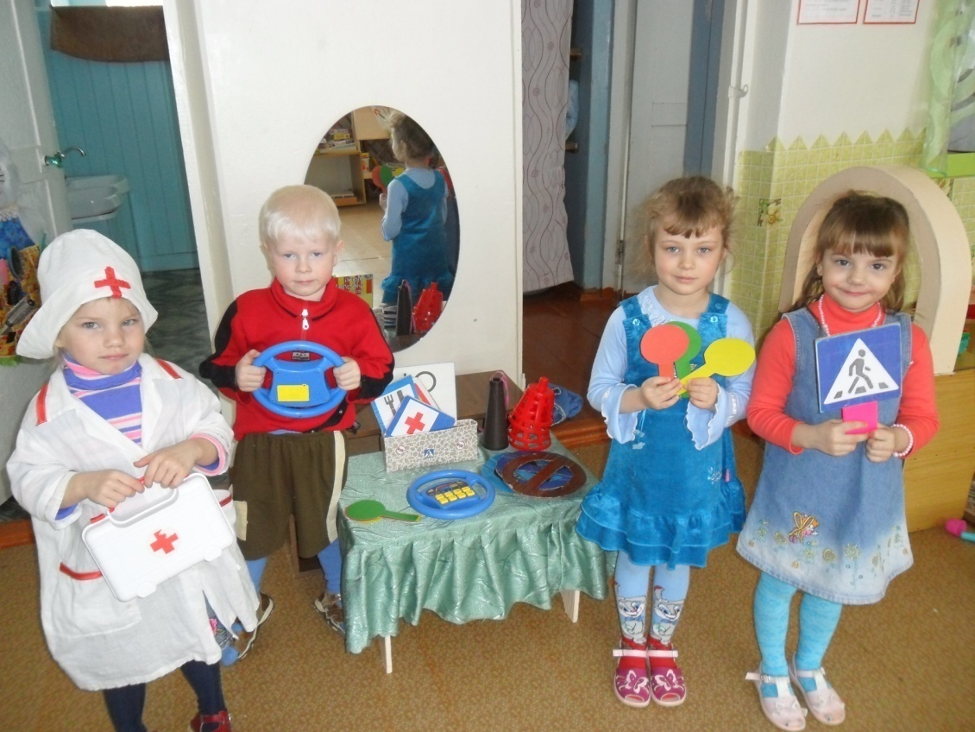

Сюжетно-ролевая игра «Больница»
Цели:
Учить исполнять роль врача, правильно пользоваться его атрибутами;
воспитывать дружеские взаимоотношения в группе.
Материалы и оборудование: куклы, кушетки, халаты, вата, бинты, игрушки (градусник, бутылочки, фонендоскоп, шпатель) и др.

« Автобус»
Цели: закрепить знание ПДД; отрабатывать навыки правильного общения, речь, социальное поведение.
Оборудование: маленькие стулья, руль.
С помощью считалочки выбирают водителя. Моделирование ситуаций: женщина с ребёнком, бабушка.

«Семья»
Цели:
Учить объединять игровые действия сюжетом;
Учить выполнять взятую на себя роль (мама, папа, бабушка, дочка и др.).
Материал и оборудование: кукла, кукольная посуда и мебель, атрибуты из «Уголка ряжения»: фартуки, косыночки, юбочки, детские сумочки, мелкие игрушки: домашние животные, муляжи продуктов, овощей, фруктов, конструктор.

«Светофор»
Цели:
Знакомить детей с сигналами светофора;
Закреплять знания о правилах движения по сигналам светофора.
Материал и оборудование: макет светофора.
Описание игры. Дети и взрослый рассматривают светофор, закрепляют значение цветов Затем взрослый предлагает одному из детей взять на себя роль светофора» и надеть нагрудный знак «светофор». Остальные Дети изображают машины и пешеходов, которые должны двигаться согласно сигналам светофора.

«Мы – пассажиры»
Цель: закреплять знания культурного и безопасного пользования общественным транспортом.
Материал и оборудование: игрушечный руль, «билеты», куклы, стульчики.

